**РАБОЧИЙ ЛИСТ **

**Ученика (цы) _________________________________**

**Тема урока___________________________________________________________________**

**_____________________________________________________________________________**

**Задача 1.** Маша на день рождение пригласила одноклассников: 3 девочек и 2 мальчиков. Мама испекла красивый торт. На сколько частей нужно поделить торт с учетом того, чтобы по кусочку осталось маме с папой? Закрасьте красным карандашом часть торта, которая досталась девочкам, а зеленым – часть торта, которая досталась мальчикам. Какую часть торта съели дети?

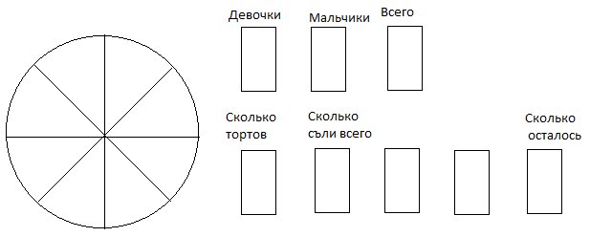

**Задача 2.** Царь выкрасил уже $\frac{7}{12}$ забора, когда появился Вовка и ему помешал. Царь попросил Вовку ему помочь и Вовка выкрасил еще $\frac{3}{12 }$ забора. Какую часть забора они выкрасили вместе?

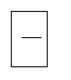

Царь Вовка Вместе

**Задача 3.**

Пирог разрезали на 12 кусочков, как при помощи дроби можно записать сколько частей пирога лежит на тарелке? после чаепития на тарелке осталось 5 кусочков. Какую часть пирога съели? Закрасьте ее зеленым цветом. Дети съели 4 куска, какую часть съели дети? Как узнать какую часть пирога съели взрослые?

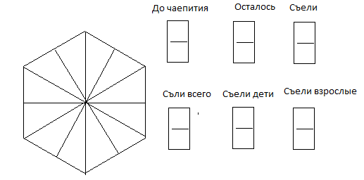

**Самостоятельная работа ( 2 вариант ):**

**№ 425 (в,г)**

**№ 427 (в,г)**

**Дополнительно:**

**Задача.**  Ученик 5 класса способен задержать дыхание на 45с, составляет  от способности тренированного ловца жемчуга. Сколько времени может продержаться под водой тренированный человек?

**Решение**

